
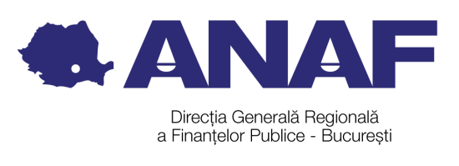
MINISTERUL FINANȚELOR
Agenția Națională de Administrare Fiscală
Direcția Generală Regională a Finanțelor Publice București
Administrația Județeană a Finanțelor Publice Ilfov
Unitatea Fiscala Orasenesca Buftea
Comparimentul Evidenta Platitori, Colectare si Executare Silita PJ

Nr. 23502557/20.02.2026

ANUNT INDIVIDUAL
pentru comunicarea prin publicitate

În temeiul prevederilor art. 47 alin. (5), alin. (6) şi (7) din Legea nr. 207/2015 privind Codul de procedură fiscală, cu modificările şi completările ulterioare, comunicăm prin publicitate că au fost emise urmatoarele documente, pentru debitorul:

Nr.Crt | Numele şi prenumele/denumirea debitorului | Domiciliul/Domiciliul fiscal al debitorului | Denumirea actului administrativ/nr. şi data actului
1 | SC AGNI FORMATION SRL | Chitila, str. Lac de nuferi, nr. 18, sc. C, et. 4, ap. 20, camera 2, biroul 3, jud. Ilfov. | - Aviz de plata pentru impozite locale nr. 06118/12.08.2024, emis de Autoritatea Statului Francez

Actele administrative fiscale pot fi consultate de titularii acestora la sediul SFO Buftea.
Prezentele acte administrative fiscale se considera comunicate in termen de 15 zile de la data afisarii antului.
Sef Unitate Fiscala,
Gilda Iosefina Vlasceanu

Daca aveti nelamuriri in legatura cu acest anunt, o puteţi contacta doamna Monica Minca la sediul SFO sau e-mail:monica.minca.if @anaf.ro

